诚信应考，考试作弊将带来严重后果！
_____________ ________
…

姓名 学号
学院 专业班级 座位号
( 密 封 线 内 不 答 题 )
……………………………………………………密………………………………………………封………………………………………线……………………………………线………………………………………

华南理工大学本科生期末考试
《工科数学分析（二）》2024—2025学年第二学期期末考试试卷（A）卷
注意事项：1. 开考前请将密封线内各项信息填写清楚；
2. 所有答案请写在答题纸上；
3．考试形式：闭卷
4. 本试卷共 5个 大题，满分100分， 考试时间120分钟。
题 号 | 一 | 二 | 三 | 总分
得 分
评阅教师请在试卷袋上评阅栏签名
一、填空题（共5小题，每小题3分，共15分）
  - 微分方程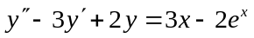的特解形式为： ；
  - 函数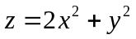在点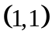沿着梯度方向的方向导数为： ；
  - 设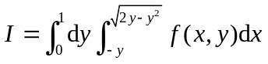，则交换积分次序后，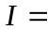 ；
  - 设幂级数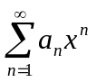的收敛半径为，则幂级数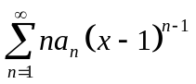的收敛区间为 ；
  - 设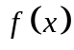是以为周期的函数，它在区间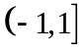上的表达式为 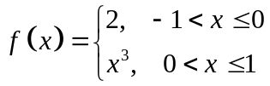，
则的Fourier级数在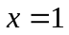处收敛于 .
二、计算下列各题（共8小题，共69分）
- （本小题8分）求微分方程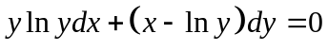的通解.
2. （本小题8分）设物体是曲面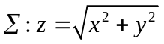被柱面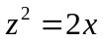所截下的部分，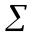上任意一点处的密度为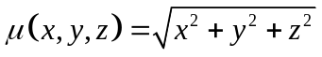，求物体的质量.
3. （本小题8分） 计算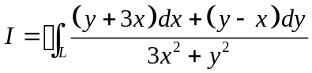，其中为单位圆周，取逆时针方向.
4. （本小题8分）计算曲面积分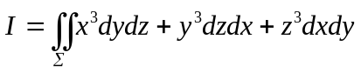，其中是上半球面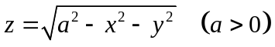，取下侧.
5. （本小题9分）设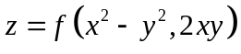，其中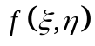具有二阶连续的偏导数，
且满足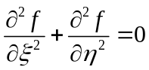，.求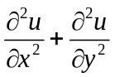.
6.（本小题9分）设在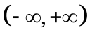内有连续导数，是从点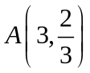到点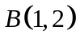的直线段，计算曲线积分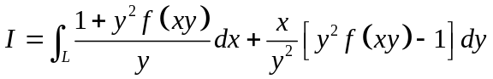.
7.（本小题9分）求幂级数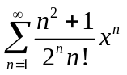的收敛域及和函数.
8.（本小题10分）设在第一象限内从椭球面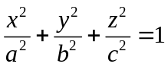上任取一点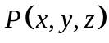作切平面，设切平面在三条坐标轴上的截距分别为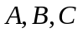问点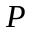在何位置时能使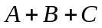达到极小值.
三、证明题（共2小题，每小题8分，共16分）
- （本小题8分）设函数在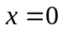的邻域内有二阶连续的导数，且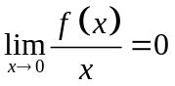，
证明：级数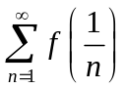绝对收敛.
- （本小题8分）证明：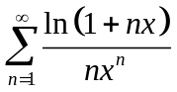在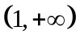上连续.

